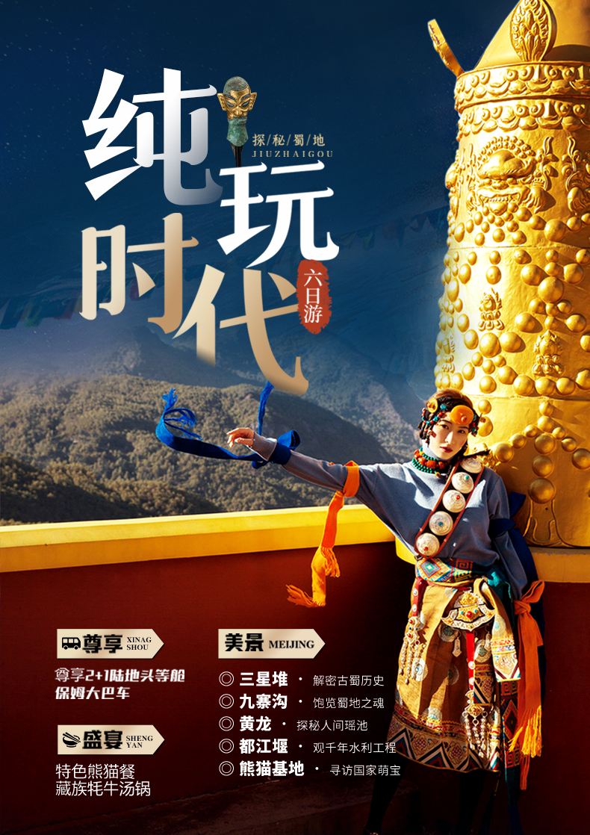
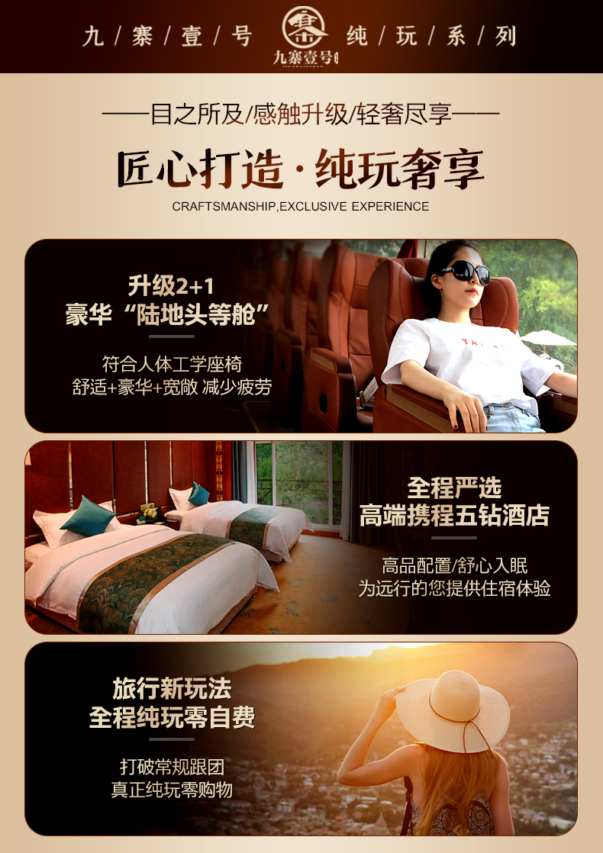

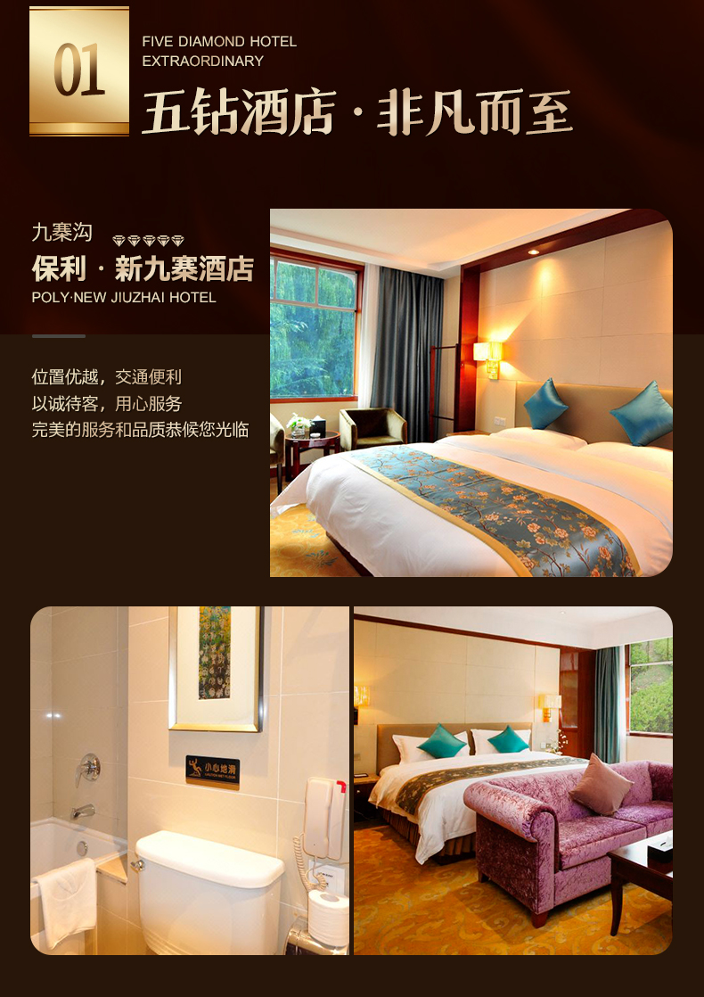
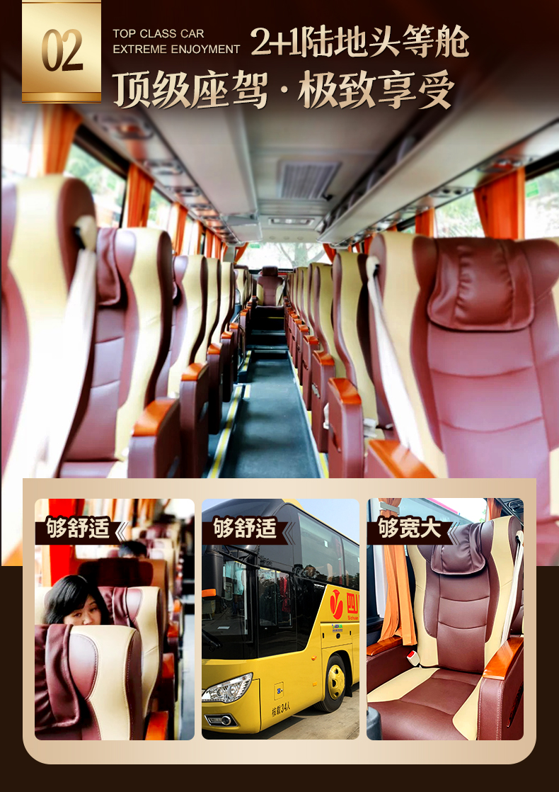
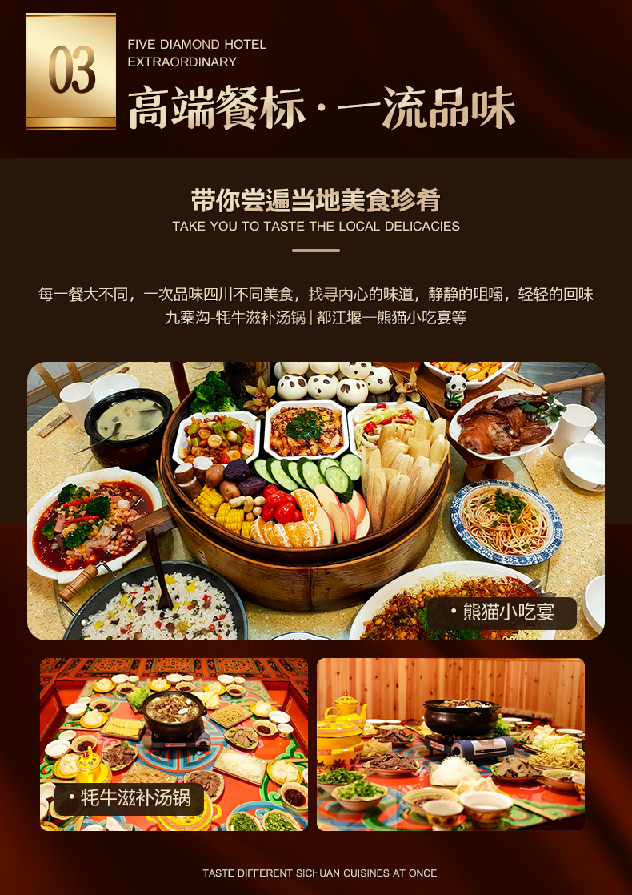
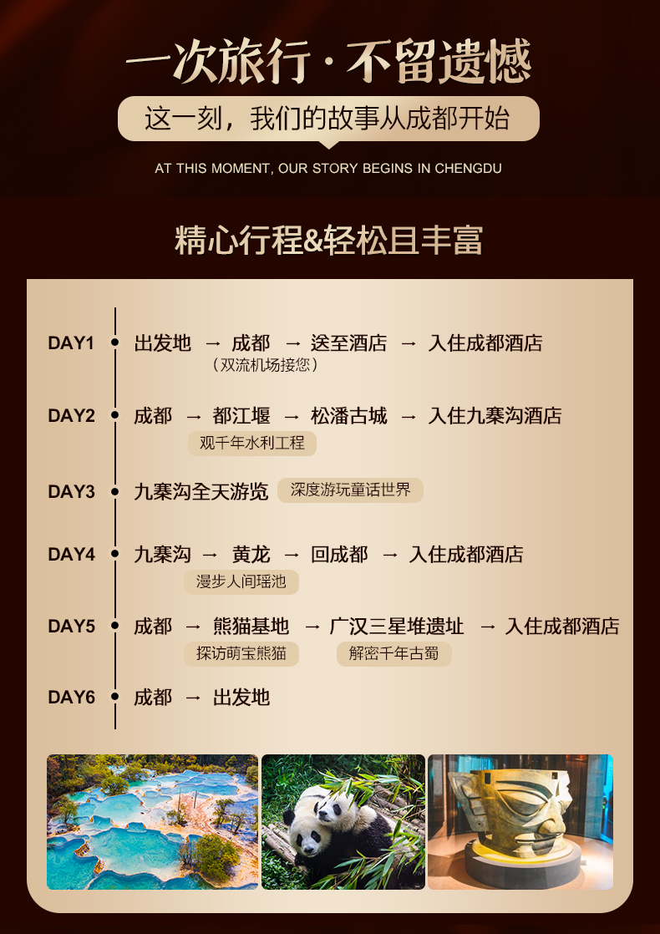
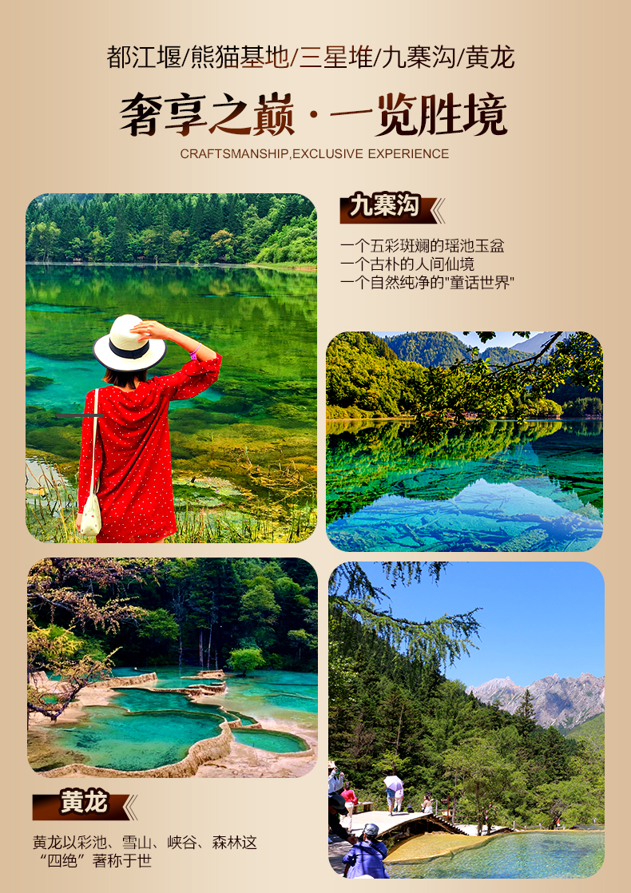
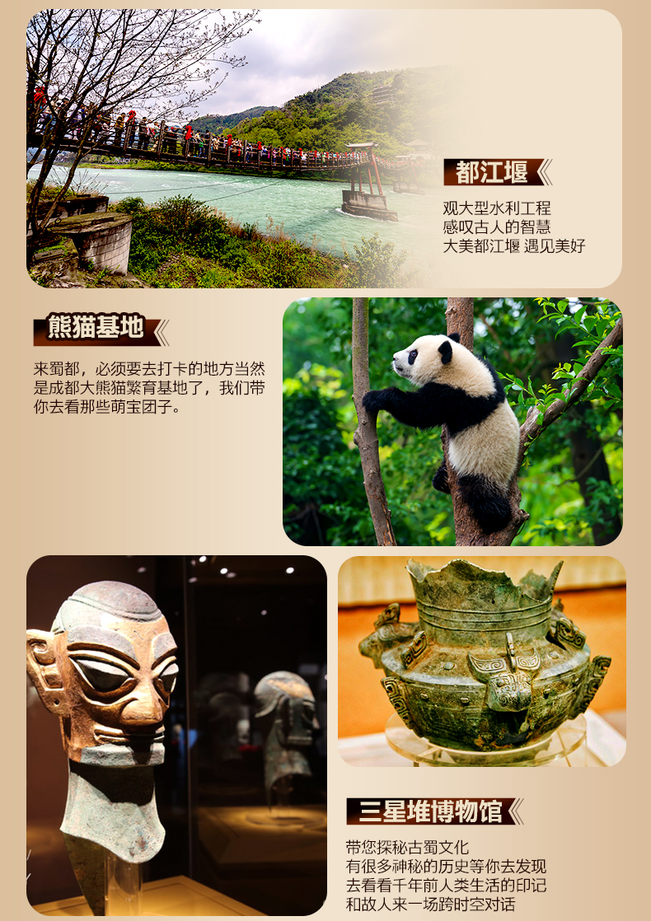
【纯玩时代】
<成都•九寨•黄龙•都江堰•熊猫•三星堆•>真纯玩VIP六日游
[奢享座驾] 独家定制2+1宽体头等舱，真皮座椅、车配USB充电口
[私人专车] 尊享专车接送机，合约车辆，安全享受，拒绝黑车&无需拼车；
[尊享住宿] 全程甄选成都4钻锦蓉酒店，九寨4钻酒店 （5晚携程评级4钻酒店）
免责申明：网评钻级为动态浮动展示，仅做网评参考；若因钻级浮动造成的投诉均不予受理；实际酒店标准以具体所列酒店名称为行程标准，敬请理解！
[藏韵体验]走进藏家晚会、九寨景区旅拍
[川西民俗] 都江堰川剧节目+印象熊猫餐
[独家伴礼]下午茶 、矿泉水、氧气瓶
[天府美景] 天府美景王炸组合，畅游5A大咖景点×打卡绝美川西秘境；
童话世界九寨沟/人间瑶池黄龙/国宝萌宠大熊猫/千年水利都江堰/三星堆博物馆
[严选服务] 最优导游带团资格*全程专业安全运行保障*正规车辆+老司机*7*24小时客服
[品质旅途] 全程0自费，不推荐任何自费娱乐项目，品质出游首选
天数 | 行程安排 |  | 用餐 |  |  | 入住地区
D1 | 出发地成都 |  | × | × | × | 成都
D2 | 成都都江堰松潘古城九寨沟 |  | √ | √ | √ | 川主寺/九寨
D3 | 九寨沟全天游览沟口 |  | √ | × | √ | 九寨沟
D4 | 九寨沟黄龙成都 |  | √ | √ | × | 成都
D5 | 成都熊猫基地广汉三星堆成都 |  | √ | × | × | 成都
D6 | 成都出发地 |  | √ | × | × | ---
备注：行程安排在不减少景点情况下,导游在实际操作中根据情况可以灵活调整行程游览顺序
第一天 出发地→成都 用餐/自理 住宿/成都
1、旅游者持有效身份证件自行前往出发地机场；
2、乘机抵达成都双流国际机场，出站后接站前往酒店入住，后自由活动至次日出发。
特别说明：成都酒店由于根据行程调配安排，故不接受客人任意指定酒店，敬请理解；
【自由行友情推荐】
如您是早上抵达：建议您可以自行前往洋溢着成都市井特有的喧嚣和随意的【锦里】、逛逛热闹的【春熙路】
如您是中午抵达：建议您可以自行前往老成都惟一遗留下来的清朝古街道－【宽窄巷子】，【泡茶馆】，【听川剧、看变脸】，把自己埋在藤椅里，享受艳羡的成都节奏。
如您是晚上抵达：建议您可以自行前往成都的附近酒吧，体验成都的夜生活，晚上的成都灯火辉煌，您可以边品美
酒，与朋友谈天说地，边欣赏美景，岂不悠哉乐哉。
温馨提示：
- 为确保工作人员能联系您，请确保下机后手机保持开机并注意接听电话、接收/回复短信；
我社已赠送双流机场/火车站至酒店单趟接送服务，请您出站后及时开机，若我们接站师傅没有及时联系您请您注意拨打前一天车队给您联系的电话号码主动联系接站师傅，出站口仅允许临时停靠（火车站不允许停靠），需步行至集合地点上车；敬请配合，谢谢理解！详询当地旅行社工作人员。
特别申明：若因客人航班或车次提前抵达而导致的接站车辆无法及时抵达接站的情况，请客人给予理解；我社会尽量协调安排车辆尽快前往或若客人赶时间的，建议客人先行自行打车费用自理，但是若因此造成的等待，我社无法承担任何赔偿责任，敬请理解！
2、到达酒店报游客姓名取房，房卡押金请于前台自付自退；谢谢理解.次日退房请将所有行李整理携带，切勿遗忘于酒店内；
3、此日无行程安排，不包含餐、导游服务及其他用车安排；到达酒店后请根据时间自行安排活动；我社导游会于21点左右电话通知明天的集合时间（晚班机有可能延后通知），此日无导游服务；任何情况均请拔打7*24小时紧急联系人电话
第二天 成都→都江堰→松潘古城→九寨沟 用餐/早/中/晚 住宿/川主寺
>>早07:30出发，经成都平原到达【都江堰风景区】（游览约150分钟）（观光车25元、耳麦5元、扶梯40元自理）—都江堰位于四川省成都市都江堰市(原灌县)城西，坐落在成都平原西部的岷江上距成都市区约50公里，距离青城山风景区20公里。
>>游览结束后乘车前往都江堰享用当地特色午餐-熊猫宴。
>>约13:00午餐结束乘车经茂县前往松潘，游览素有“川西门户”、“高原古城”之称的【松潘古城】（不含上城墙费用：40元/人（游览30分钟）
>>约17:30游览结束后乘车经川主寺小镇抵达九寨沟酒店。
【都江堰】都江堰是世界文化遗产（2000年被联合国教科文组织列入“世界文化遗产”名录）、世界自然遗产（四川大熊猫栖息地）、全国重点文物保护单位、国家级风景名胜区、国家AAAAA级旅游景区。都江堰位于四川省成都市都江堰市城西，坐落在成都平原西部的岷江上，始建于秦昭王末年（约公元前256～前251），是蜀郡太守李冰父子在前人鳖灵开凿的基础上组织修建的大型水利工程，由分水鱼嘴、飞沙堰、宝瓶口等部分组成，两千多年来一直发挥着防洪灌溉的作用，使成都平原成为水旱从人、沃野千里的"天府之国"，至今灌区已达30余县市、面积近千万亩，是全世界迄今为止，年代最久、唯一留存、仍在一直使用、以无坝引水为特征的宏大水利工程，凝聚着中国古代劳动人民勤劳、勇敢、智慧的结晶。都江堰风景区主要有伏龙观、二王庙、安澜索桥、玉垒关、离堆公园、玉垒山公园、玉女峰、灵岩寺、普照寺、翠月湖、都江堰水利工程等。2018年8月13日，加拿大萨斯卡通召开的国际灌排委员会第69届国际执行理事会，执理会全体会议上公布了2018年(第五批)世界灌溉工程遗产名录。其中中国的都江堰等4个项目全部申报成功。
【松潘古城】始建于唐文宗太和三年（公元829年），剑南节度使李德裕在此筹边时筑柔远城。到了明洪武十二年（公元）1379年）建立松潘卫后，将松潘古城墙进行扩修，到了明嘉庆五年的时候，形成了城墙的整体规模。城墙总围长达6.2公里，整体布局内城跨江沿山构筑，呈等腰三角形，并筑有外城和瓮城，与古城的地形、山势、水流非常巧妙的融合在一起；自古以来即为川、甘、青三省商贸集散地，有“川西北重镇”、“边陲重镇”、“战略要冲”之称。
温馨提示：
- 请根据通知时间请前退房，本行程出发时间较早，我社已提前通知酒店为您提供打包早餐，早上请于前台处自行领取；此日将更换酒店入住川主寺，请注意将随身所有行李整理，贵重物品和必需品请随身携带，切勿遗忘于成都酒店内；
- 此日总行车时间较长(成都—川主寺全程约400公里，车程需8小时左右)，大部分为山路,易晕车者请提前备晕车药，建议提前自备零食、饮用水、雨衣、遮阳伞、洗漱用品；途中可停留休息、停车拍照、上洗手间（全程洗手间均收费1-2元），
- 进入藏区，请尊重少数民族风俗习惯，如若你自由活动期间在附近逛街商店或小卖点，请不要讨价还价后而不购买，请不要与当地人争吵及发生冲突；再次特别提示：沿途洗手间、餐厅、服务区、景区、加水站、酒店旁边均有当地人售卖商品，请游客游览时自己注意识别，小心购买，并索要必要的发票。同时此类商店不是旅行社安排，因此如在此类商店购买的任何商品，出现任何问题，只能由游客自己与商店联系处理。
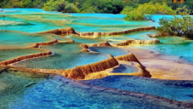
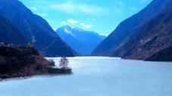
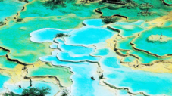
沿途有当地设置的高原服务站，有兜售防寒衣物，氧气或抗高反药物，价格较贵，如有需要请谨慎购买。此行为与旅行社无关！敬请知悉！
第三天 川主寺→九寨沟风景区→九寨沟沟口 用餐/早/晚 住宿/九寨沟
>>约09：00酒店早餐后统一出发到九寨沟停车场（行车时间约10分钟左右，视酒店远近而定）从蓝天停车场或明华停车场步行800-1000米，景区门口取票依序排队乘坐观光车进沟；
★ 2018年拟开放区域：总面积108平方公里，包括景区内漳扎镇、羊峒至则渣洼沟长海观光两岸约一公里，以及羊峒至扎如沟郭都寨附近两岸一公里区域。而包括火花海、诺日朗瀑布在内的开放游览区则在保障区内安全和接待能力恢复的前提下，有序组织游览，根据保护与修复的具体情况逐年增加面积。
★ 按预约时间准时返回酒店入住并享用晚餐
景点简介：
【童话世界九寨沟】九寨沟四季景色迷人。动植物资源丰富，种类繁多，原始森林遍布，栖息着大熊猫等十多种稀有和珍贵野生动物。远望雪峰林立，高耸 云天，终年白雪皑皑，加上藏家木楼、晾架经幡、栈桥、磨房、传统习俗及神话传说构成的人文景观，被誉为“美丽的童话世界”。这 里是众多的影视剧的拍摄地，经历一场灾难之后，九寨沟如今重新回归，再一次美新的境界。集翠海、叠溪、彩林、雪峰和藏族风情于 一体，九寨以其自然天成的风光将震人心魄的景致完美呈现； 这五彩斑谰、绚丽奇绝、神奇梦幻的人间仙境将不负“九寨归来不看水”的美誉，等您去静赏它的美
【温馨提示】
1、因沟内游览无导游陪同，故不提供讲解服务，观光车上有相关讲解，还请见谅；
2、因中餐自理，可自带干粮或在景区唯一的餐厅用餐，餐厅可提供不同价位的自助餐（餐标最低60元起自理）；
3、请遵守景区管理制度，禁止抽烟、乱丢垃圾，违者最低罚款500元起，只有餐厅的一角有唯一的抽烟区；
4、九寨沟景区海拔2500-3100米，游览时请选择从海拔高的景点往下步行，不要做剧烈运动，以免高原反应；
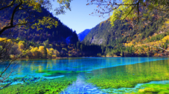
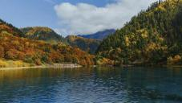
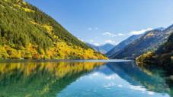
5、景区内每个景点都有一个观光车上下的车站请在车站上车，每辆观光车都有讲解导游，景区内可跟团游览或自行游览（自行游览则无导游陪同），自行游览的游客请在导游规定的时间内集合以免错过返回酒店的班车 。
第四天 九寨沟→黄龙→成都 用餐/早/中 住宿/成都
>>约07:00早餐后出发前往黄龙，游览黄龙风景区。（游览时间约4小时）
>>约13:30午餐安排：牦牛滋补汤锅
>>约14:30乘车经茂县、汶川抵达成都入住酒店。
景点简介：
黄龙：黄龙以彩池、雪山、峡谷、森林“四绝”著称于世，再加上滩流、古寺、民俗称为“七绝”。景区由黄龙沟、丹云峡、牟尼沟、雪宝鼎、雪山梁、红星岩，西沟等景区组成，主景区黄龙沟位于岷山主峰雪宝顶下，面临涪江源流，似中国人心目中“龙”的形象，因而历来被喻为“中华象征”。
费用不含：
1、不含黄龙索道上行80元/人下行40元/人，定位讲解器30元/人；观光车20元/人；黄龙景区保险10元 /人
2、增值服务：可提前加钱升级动车返成都（川主寺镇/松潘高铁站返回成都动车二等座动车票；时间车次站点不指定）
温馨提示：
1.此日早上出发时间较早（早于酒店开餐时间），故早餐安排在前往川主寺镇途中餐厅吃早餐（餐厅配套超市有当地药材，牦牛肉等土特产，游客朋友可根据个人喜好购买，不属于旅行社安排的购物店范畴）。早餐后前往黄龙景区游览！此日晚餐不含，请自理；
2.沿途当地高原服务站，有兜售防寒衣物，氧气或抗高反药物，价格较贵，如有需要请谨慎购买。与旅行社无关
3.景区内的摊点购物店，沿途停留休息的站点，餐厅自带超市及商铺均不属于旅行社安排的购物店范畴，敬请知悉！途中餐厅配套超市有当地药材，牦牛肉，手工艺品等土特产，游客朋友可根据个人喜好购买
4.黄龙建议游览方式：索道上山--望龙坪--栈道步行至游览五彩池--从下山栈道步行下山；（黄龙冬季索道或因检修停运，需步行上下山，请量力而行）
5.目前黄龙景区开通景区观光车（索道上站-五彩池站），每天限量5000张，费用为20元/人自愿购买，若有需求的游客建议提前关注公众号及时预约抢票，若未抢到票，旅行社/导游不承担任何责任！景区内导游无法全程陪同。
6.沿途部分路段实行交通管制，容易堵车，建议客人不要预定当天返程的大交通，以免因为堵车给您带来不必要的损失。若因自行预定当天大交通造成延误，我社不赔偿任何费用，不承担任何责任！请知晓
7.本行程全程标注的时刻均为参考时刻，具体时刻以实际行程发生为准，行程中所列景区游览时间，是指游客抵达景区门口（含排队等待进景区的时间在内）开始计时；谢谢理解！
（以上行程导游可以根据实际情况在不减少景点或缩短游览时间的前提下做相应调整，敬请谅解）
第五天 成都→熊猫基地→广汉三星堆→成都 用餐/早 住宿/成都
>>约07:30早餐后出发前往成都大熊猫基地。（游览时间约2小时）
>>约11:30午餐安排
>>约13:00出发前往广汉三星堆。（游览时间约2小时）
>>约16:30返回成都入住酒店。
景点简介：
成都大熊猫基地：成都大熊猫繁育基地位处成都市北郊,建有各种齐全的大熊猫繁育所必须的设施，基地种植着成片青翠可爱的竹林，大熊猫不仅有野外嬉戏卖萌的场所，还有空调别墅住。运气好的话，你可以看到熊猫宝宝，圆嘟嘟的小家伙萌得足以融化人心。基地里的天鹅、孔雀、小熊猫都是散养的，走在路上，说不定就有突如其来的访客哦。
广汉三星堆博物馆：三星堆遗址是迄今为止西南地区发现的范围较大、延续时间较长、文化内涵较丰富的古蜀文化遗址。三星堆博物馆就位于遗址东北角，收藏和展示了三星堆遗址出土的青铜器、玉石器、金器以及陶器、骨器等千余件 珍贵文物。
温馨提示：
1、所有景区内配套的商店有旅游纪念品及当地特色产品出售，不属于旅行社安排购物店范畴，建议您根据自身情况谨慎选择。
2、当天返回成都时间约在下午的19：00左右，旅游热门线路沿途容易堵车，请勿安排当天返程大交通，延误后果自负；
3、今天是本次九寨之旅游程最后一站，如若你对此次行程有任何异议，请告诉我们，我们会在第一时间根据你反馈的情况落实调查并及时处理；这次旅程是一次心灵的洗礼，人生观的再次升华。
4、本行程全程标注的时刻均为参考时刻，具体时刻以实际行程发生为准，谢谢理解！
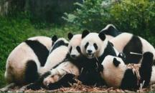
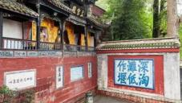
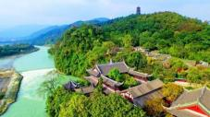
（以上行程导游可以根据实际情况在不减少景点或缩短游览时间的前提下做相应调整，敬请谅解）
第六天 成都→出发地 用餐/早 住宿/回家
>>今日自由活动，您可闲逛一下成都，宽窄巷子、锦里、春熙路，体验成都的历史文化，搜罗成都的美食。按照提前预定的时间小车师傅会送您前往返程乘坐的交通工具枢纽，结束您本次四川九寨之行！
注1：按惯例，酒店当天退房时间在中午12:00，请客人在自由活动期间注意时间。以免因延迟退房，酒店加收您的房费。
注2：成都双流国际机场安检严格，加上成都交通拥堵，为保证您不误机，送机时间可能会较早，您也可自行打车前往机场，
但费用须您自理，原定送机费用也无法退还，还请您能谅解。
注3：离开成都前一天（14:00-20:00），您会收到预约：成都送站信息的短信通知或者电话联系（请保持您报名预留通讯工具
的畅通）。如果您的安排临时出现变故，请及时联系我们。
注4：车辆将您送至成都双流国际机场T1或T2候机大厅（或相应火车站候车大厅）以后将立即离开，请您自行办理登机（车）
手续，如有不便请谅解！
费 用 包 含
交 通 |  | 全程2+1头等舱保姆车 （保证一人一座）
门 票 |  | 含都江堰、九寨沟、黄龙、熊猫基地、广汉三星堆遗址门票
住 宿 |  | 全程安排携程五钻豪华型酒店  ◆ 成都参考酒店：携程5钻酒店：金韵、友豪锦江、上层名人或同级  ◆ 九寨沟参考酒店：携程5钻酒店：新九宾、润都、金龙、星宇或同级酒店、金珠大酒店等
用 餐 |  | 全程含4正5早  九寨沟沿线当地饮食与游客饮食习惯差异较大，餐饮条件有限，尽请游客谅解并可自备些零食（方便面、榨菜等），（所含早餐和晚餐在所住酒店用餐，中餐在沿路指定餐厅用。因团队选择为团队桌餐，如游客不用餐，餐费一律不退，请见谅）
导 游 |  | 当地专线优秀持证导游服务
保 险 |  | 旅行社责任保险，代购旅游意外伤害险；如因交通事故造成客人身体伤害及财物损失，按照《中华人民共和国道路交通事故处理办法》进行赔偿。解释权及理赔权由保险公司负责。注：保险公司对2岁以下和70岁以上老年人不受理，另身体有疾病的，请不要参加旅行团。老人、小孩建议有家人陪同，在景区游览时要结伴而行。
购 物 |  | 无购物。注:景区内纪念品售卖点，延途休息站小卖部不属于购物店范围。
费 用 不 含
（1）景区配套便民服务设施及体验项目；及其其他个人消费项目
（2）九寨沟沟内不同价位中餐（RMB60元/人起）
（3）九寨沟单独包车游览的费用；
（4）都江堰观光车+耳麦（30元/人），松潘上城墙费用（40元/人），九寨沟观光车（90元/人），九寨沟保险（10元/人），黄龙索道（上行80元/人，下行40元/人），黄龙定位器（30元/人），黄龙保险（10元/人），熊猫基地观光车+耳麦（25元/人），三星堆耳麦（15元/人）

